Для заданной разветвленной электрической цепи постоянного тока вы-  
полнить расчеты различными методами. Рассчитать токи:

1.Метод эквивалентных преобразований (свертывания схемы)-рис исходной схемы- рис. преобразовать в другую (с одним эдс)

2.Метод непосредственного применения законов Кирхгофа

3. Метод контурных токов

4.Проверка расчетов цепи путем составления баланса мощностей

5. Рассчитать ток ветви, содержащий резистор R1 методом эквивалентного генератора. Построить графическую зависимость изменения тока I1 от изменения R1

I1=f(R1)

6. Построить потенциальную диаграмму внешнего контура

Расчет цепи по п. 1.1 выполняют при наличии ЭДС E1.

Привести:

- схему электрической цепи;

- исходные данные к расчету в соответствии с вариантом;

- результаты расчетов с краткими комментариями.

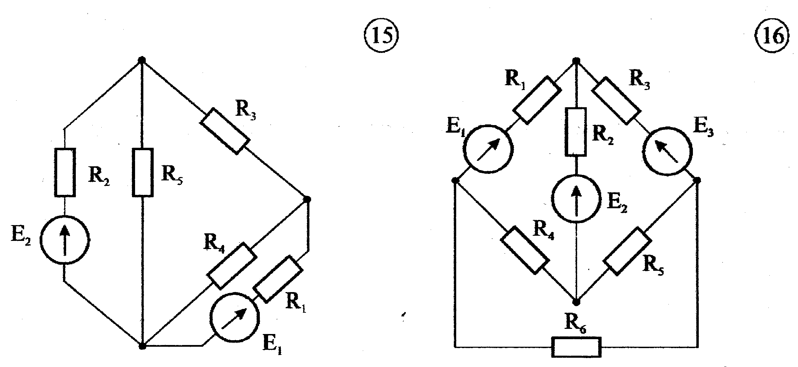

Расчет цепи по п. 1.1 выполняют при наличии ЭДС E2

|  |  |  |  |  |  |  |  |  |  |
| --- | --- | --- | --- | --- | --- | --- | --- | --- | --- |
| E1,В | E2,В | Е3,В | R1,Ом | R2,Ом | R3,Ом | R4,Ом | R5,Ом | R6,Ом | R7,Ом |

|  |  |  |  |  |  |  |  |  |  |
| --- | --- | --- | --- | --- | --- | --- | --- | --- | --- |
| 100 | 84 | 140 | 10 | 10 | 10 | 12 | 12 | 12 | - |